**Giriş, Kayıt Ol ve Anasayfa Ekranı**

**Giriş Ekranı**

Bu sayfada kullanıcıların giriş yapabilmesi için Kullanıcı Adı ve Şifreden oluşan formumu oluşturdum. Giriş yap butonu ile islem.php?action=giriskontrol adresinde bilgileri kontrol ettirdim.

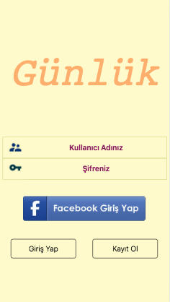

Formdan girilen verileri kontrol etmesi için **islem.php** dosyamda

**if ($_REQUEST['action']=='giriskontrol') { }** sorgusu ile girilen verileri kontrol ettim ve bilgiler doğru ise anasayfa’ya yönlendirdim. ‘giriskontrol‘ sorgusu için kodlarım;

if ($_REQUEST['action']=='giriskontrol') {

session_start();

$gelen_kullanici_adi=$_POST['kadi'];

$gelen_kullanici_sifre=$_POST['sifre'];

mysql_connect("localhost","teknogoz_gunluk","R@6(HbZv9,{N");

mysql_select_db("teknogoz_gunluk");

$sorgu="SELECT * FROM kullanici WHERE kadi='$gelen_kullanici_adi' AND sifre='$gelen_kullanici_sifre'";

$kontrol=mysql_query($sorgu);

$sayi=mysql_num_rows($kontrol);

if ($sayi!=0) {

$_SESSION['oturum']=true;

$_SESSION['kullanici_adi']= $gelen_kullanici_adi;

header("refresh: 0; url=anasayfa.php");

} elseif($gelen_kullanici_adi=="" && $gelen_kullanici_sifre=="") {

echo"Kullanıcı Adı ve Şifre Boş Geçilemez";

header("refresh: 3; url=index.php");

} elseif(empty($gelen_kullanici_adi)) {

echo"Kullanıcı Adı Boş Geçilemez";

header("refresh: 3; url=index.php");

} elseif(empty($gelen_kullanici_sifre)) {

echo"Şifre Boş Geçilemez";

header("refresh: 3; url=index.php");

} else {

echo"Kullanıcı Adı Veya Şifre Yanlış";

header("refresh: 3; url=index.php");

}

}

**Kayıt Ol Ekranı**

Bu sayfada kullanıcıların kayıt olabilmesi için formumu oluşturdum. Kayıt Ol butonu ile islem.php?action=kayitol adresinde bilgileri kayıt ettim ve aynı kullanıcı adına sahip olan kullanıcı var ise kayıt etmedim.

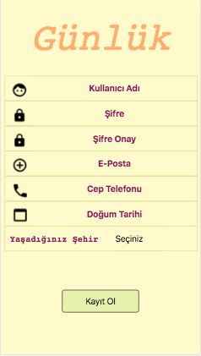

Formdan girilen verileri kontrol etmesi için **islem.php** dosyamda

**elseif ($_REQUEST['action']=='** **kayitol') { }** sorgusu ile girilen verileri kontrol ettim. Kayıdı gerçekleştirdikten sonra giriş yap sayfasına yönlendirdim. ‘**kayitol’** sorgusu için kodlarım;

elseif($_REQUEST['action']=='kayitol') {

$kadi = $_POST['kadi'];

$sifre = $_POST['sifre'];

$eposta = $_POST['eposta'];

$tel = $_POST['tel'];

$dtarih = $_POST['dtarih'];

$sehir = $_POST['sehir'];

$sorgu = $db->query("SELECT * FROM kullanici WHERE kadi='$kadi'");

$row = mysqli_fetch_array($sorgu);

$kullanici_adi = $row['kadi'];

if ($kadi === $kullanici_adi) {

header("refresh: 3; url=kayitol.php");

echo "Aynı kullanıcı adı bulunduğundan dolayı kaydınız gerçekleşmemektedir.";

} else {

$kayit = $db->query("INSERT INTO kullanici (kadi, sifre, eposta, tel, dtarih, sehir) VALUES ('$kadi', '$sifre', '$eposta', '$tel', '$dtarih', '$sehir')");

if($kayit){

header("Location: index.php");

}else{

header("Location: hata.php");

}

}

}

**Anasayfa Ekranı**

Bu sayfada kullanıcıların uygulamada yer alan günlük yazma, arkadaşlarım, yazdığım günlükler, anketler, profil bilgilerim, fotoğraf video ekle sayfalarına gidebilmeleri için menü oluşturdum.

